Разработайте таблицу маршрутизации для маршрутизатора R3

(маршруты до сетей, непосредственно подключенных к маршрутизатору можно не указывать). В качестве ответа приведите команды CISCO IOS добавляющие необходимые маршруты в порядке увеличения адреса сети назначения (ip route <IP> <MASK> <GATEWAY>).

1. ip route 10.1.0.0 255.255.0.0 192.168.0.1
2. ip route 10.2.0.0 255.255.0.0 192.168.2.1
3. ip route 10.3.0.0 255.255.0.0 192.168.1.1
4. ip route 10.4.0.0 255.255.0.0 192.168.0.3

Если не при настройке протокола RIP2 на маршрутизаторе R3

не вводить команду no auto-summary то (выберите правильный ответ):

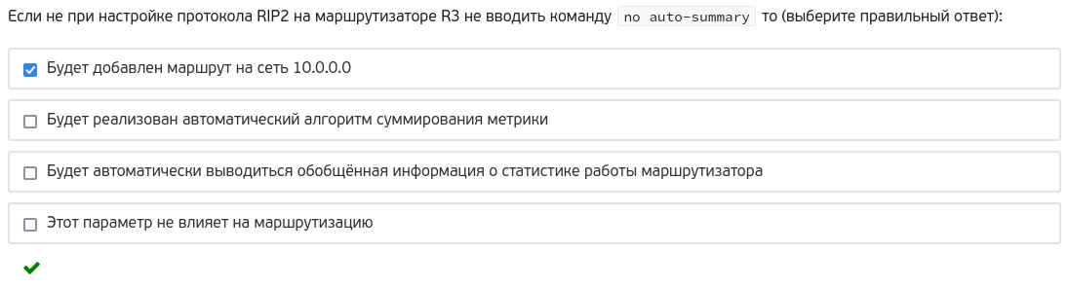Текст задания 3

Напишите команду, добавляющую единственный дополнительный маршрут

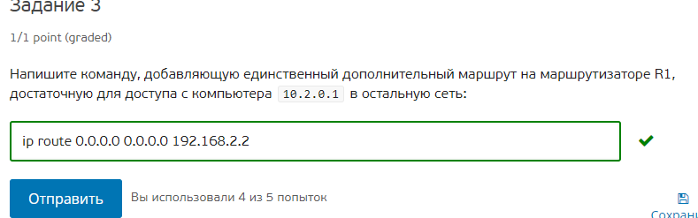

Ответ ip route 0.0.0.0 0.0.0.0 192.168.2.2

Выберите команды, необходимые для настройки работы протокола rip2

на маршрутизаторе R3:

no auto-summary

auto-summary

router rip

router rip2

network 192.168.0.0

network 192.168.1.0

network 192.168.2.0

network 10.1.0.0

network 10.2.0.0

network 10.3.0.0

network 10.4.0.0

ip route 10.1.0.0 255.255.0.0 192.168.0.1

ip route 10.2.0.0 255.255.0.0 192.168.2.1

ip route 10.3.0.0 255.255.0.0 192.168.1.1

ip route 10.4.0.0 255.255.0.0 192.168.0.3

Текст задания 5

Ответ

Текст задания 6

Ответ

Текст задания 7

Ответ

Текст задания 8

Ответ

Текст задания 9

Ответ

Текст задания 10

Ответ